**ĐẠI HỌC QUỐC GIA HÀ NỘI**

**tRƯỜNG đẠI HỌC CÔNG NGHỆ**



**BÁO CÁO BÀI TẬP LỚN**

**Môn:** Các vấn đề hiện đại của Công nghệ thông tin

**Lớp:** INT3507 6

**Giảng viên:** PGS.TS Nguyễn Hải Châu

TS. Nguyễn Ngọc Hóa

**Bài tập nhóm:** Flat Launcher

**Nhóm 1:**

* Dương Văn Đức
* Lê Vũ Huy
* Vũ Thị Ngọc
* Ngô Thị Oanh
* Đặng Anh Quân

**Hà Nội – tháng 12 năm 2015**

# Mục lục

Mục lục 2

1. Tìm hiểu Launcher 4

1.1. APUS Launcher 6

1.1.1. Biểu tượng và tên launcher 6

1.1.2. Màn hình giới thiệu 7

1.1.3. Hình nền riêng của launcher 8

1.1.4. Màn hình chính riêng 9

1.1.5. Hiệu ứng chuyển trang giữa các màn hình chính 11

1.1.6. Hiệu ứng khi nhấn chuông gió 12

1.1.7. Thay hình nền nhanh 13

1.1.8. Thanh công cụ nhanh 14

1.1.9. Danh sách ứng dụng kiểu Windows phone 16

1.1.10. Tìm kiếm app, google dựa theo từ khóa 17

1.1.11. Thành phần linh động trên màn hình 18

1.1.12. Có gửi phản hồi 20

1.2. Hola Launcher 21

1.2.1. Biểu tượng và tên launcher 21

1.2.2. Màn hình giới thiệu 22

1.2.3. Hình nền riêng của launcher 23

1.2.4. Màn hình chính riêng 24

1.2.5. Hiệu ứng chuyển trang giữa các màn hình chính 25

1.2.6. Có mục tùy biến 26

1.2.7. Có trang của hola 27

1.2.8. Thanh công cụ nhanh 28

1.2.9. Danh sách ứng dụng kiểu Windows phone 29

1.2.10. Thành phần linh động trên màn hình 30

2. Ý tưởng launcher 31

3. Cài đặt Launcher 3 32

4. Flat Launcher 34

# Tìm hiểu Launcher

Nhóm phân công mỗi thành viên tìm hiểu 2 launcher, phân tích điểm mạnh và điểm yếu từ đó rút ra các đặc điểm sẽ làm cho launcher của nhóm.

Dương Văn Đức:

* GO Launcher EX

<https://play.google.com/store/apps/details?id=com.gau.go.launcherex>)

* ZERO Launcher

<https://play.google.com/store/apps/details?id=com.zeroteam.zerolauncher>

Lê Vũ Huy:

* Google Now Launcher

<https://play.google.com/store/apps/details?id=com.google.android.launcher>

* Apex Launcher

<https://play.google.com/store/apps/details?id=com.anddoes.launcher>

Đặng Anh Quân:

* Apus Launcher

<https://play.google.com/store/apps/details?id=com.apusapps.launcher>

* Hola Launcher

<https://play.google.com/store/apps/details?id=com.hola.launcher>

Vũ Thị Ngọc:

* CM Launcher

<https://play.google.com/store/apps/details?id=com.ksmobile.launcher>

* C Launcher

<https://play.google.com/store/apps/details?id=com.cma.launcher.lite>

Ngô Thị Oanh:

* Solo Launcher

<https://play.google.com/store/apps/details?id=home.solo.launcher.free>

* Smart Launcher 3

<https://play.google.com/store/apps/details?id=ginlemon.flowerfree>

Sau đây là 2 ví dụ về phân tích launcher:

## APUS Launcher

### Biểu tượng và tên launcher

Mỗi launcher đều có tên và icon riêng đặc trưng ý nghĩa là cánh chim én/ máy bay biểu thị cho launcher nhẹ và nhanh.

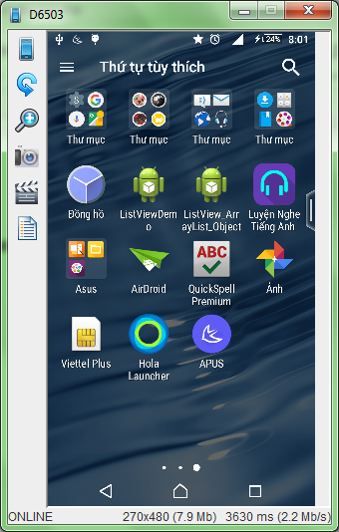

### Màn hình giới thiệu

Khi bắt đẩu sử dụng app trong lần đầu tiên thì sẽ có màn hình giới thiệu về app

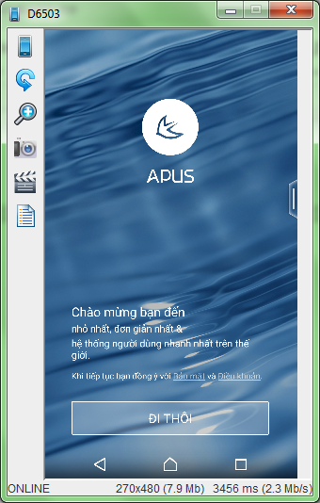

### Hình nền riêng của launcher

Mỗi launcher đều tạo cho mình hình nền mặc định riêng

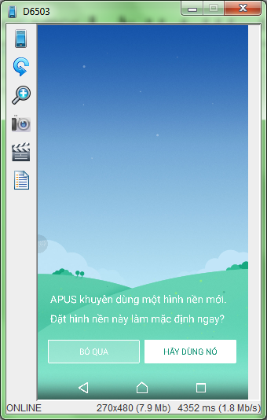

### Màn hình chính riêng

Có bộ icon riêng cho hệ thống

Có tìm kiếm giọng nói

Có nút chuông gió

Có xem thời tiết

Có chức năng tùy biến chính launcher

Màn hình chính có nhiều trang, trang bên trái cùng tự động cập nhật tin tức trên mạng

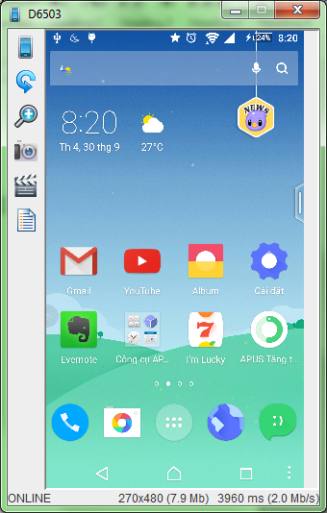

Màn hình chính có số trang cố định là 4 không thay đổi được

* Trang 1 là tin tức
* Trang 2 là màn hình mặc định
* Trang 3 là các app theo nhóm

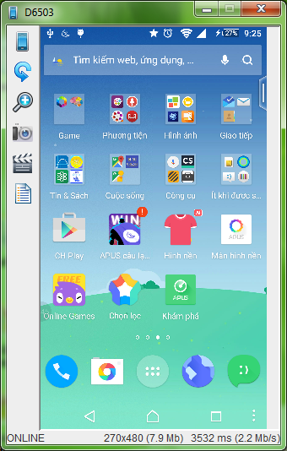

* Trang 4 là app mới cài đặt

### Hiệu ứng chuyển trang giữa các màn hình chính

Hiệu ứng chuyển trang giữa các màn hình chính, có thể thay đổi.

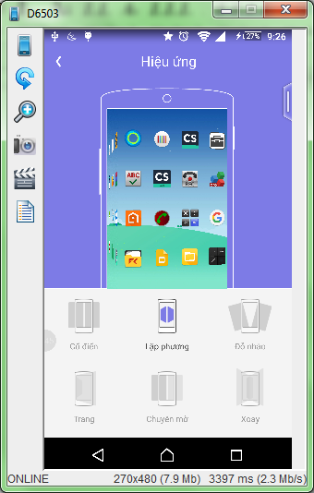

### Hiệu ứng khi nhấn chuông gió

Sẽ có màn hình thông tin được hiển thị

Ngoài ra khi kéo chuông gió xuống thì màn hình thông tin sẽ được thay đổi

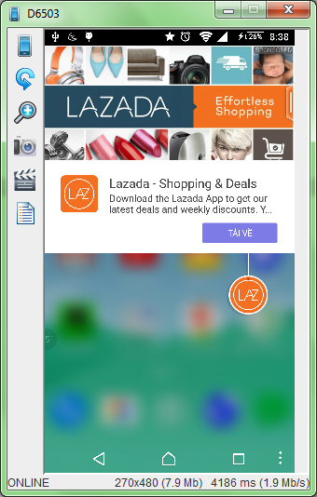

### Thay hình nền nhanh

Tại màn hình chính, nhấn đúp vào phần trống để vào giao diện thay đổi hình nền

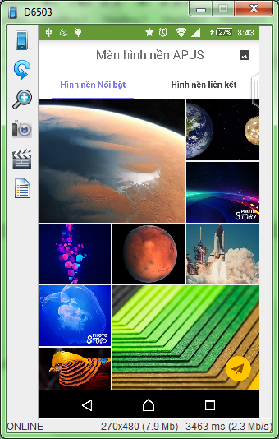

### Thanh công cụ nhanh

Khi vuốt từ trên xuống sẽ có thanh các thao tác nhanh, thay cho việc phải vuốt 2 lần mới thấy như mặc dịnh của android.

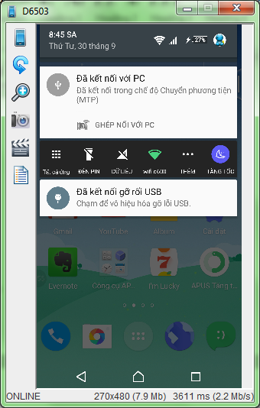

Khi nhấn vào nút Thêm thì hiển thị tất cả các công cụ

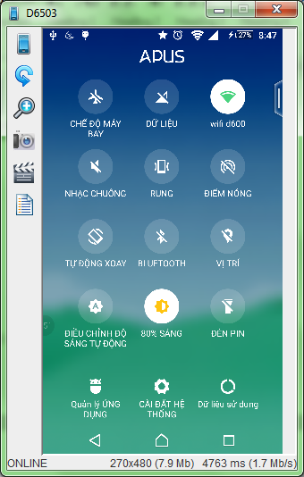

### Danh sách ứng dụng kiểu Windows phone

2 mục trên cùng là recent (app dùng gần đây) và # để cho các app bắt đầu bằng tiếng Việt

Có nút tắt để đến trình quản lí ứng dụng

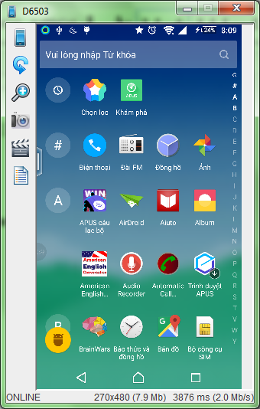

### Tìm kiếm app, google dựa theo từ khóa

Với một từ khóa thì đưa ra các từ khóa liên quan, app trong device chứa từ khóa, ngoài ra còn tìm audio và video chứa từ khóa trong thiết bị

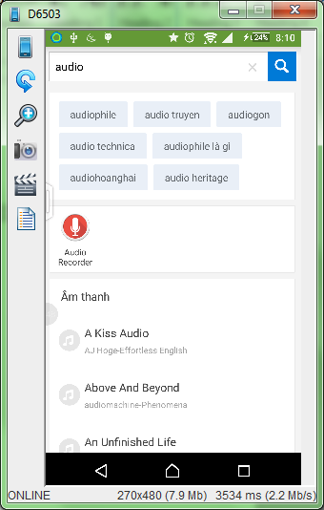

### Thành phần linh động trên màn hình

Thành phần linh động nằm ở cạnh bên của màn hình chính, có thể kéo từ bên này qua bên kia. Nếu thả ở giữa màn hình thì tự động về bên cạnh gần nhất.

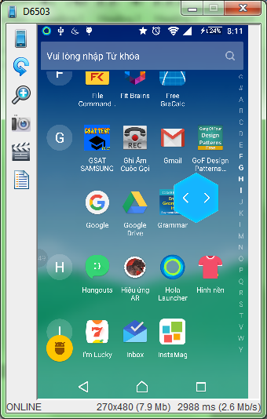

Khi click vào thành phần linh động thì màn hình chọn nhanh công cụ xuất hiện

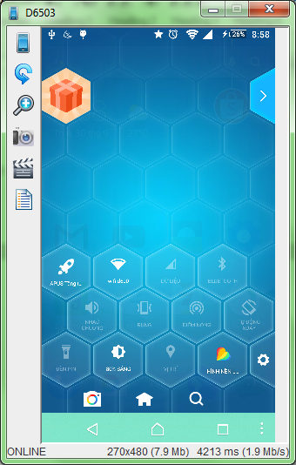

### Có gửi phản hồi

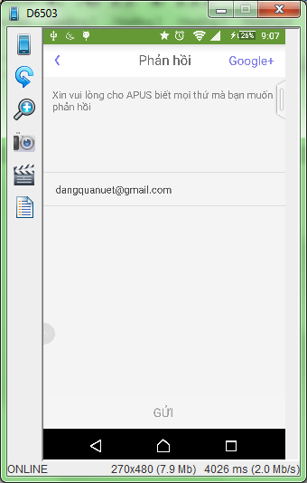

## Hola Launcher

### Biểu tượng và tên launcher

Icon vòng xoáy giống như dải ngân hà trong vũ trụ



### Màn hình giới thiệu

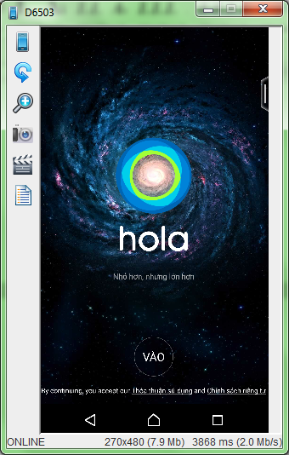

### Hình nền riêng của launcher

Hình nền riêng của app mang phong cách thiên hà

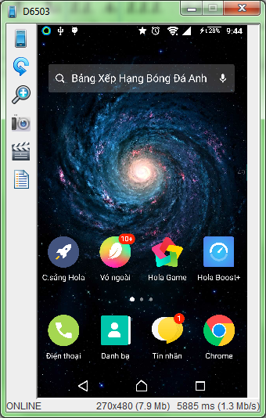

### Màn hình chính riêng

Có bộ icon riêng cho hệ thống

Có tìm kiếm giọng nói

Có nút dọn rác linh động, nút truy cập app nhanh, xem thời tiết

Có chức năng tùy biến chính launcher

Màn hình chính có nhiều trang, trang bên trái cùng tự động cập nhật tin tức trên mạng

Không có nút để vào app menu mà phải nháy đúp vào màn hình chính để truy cập

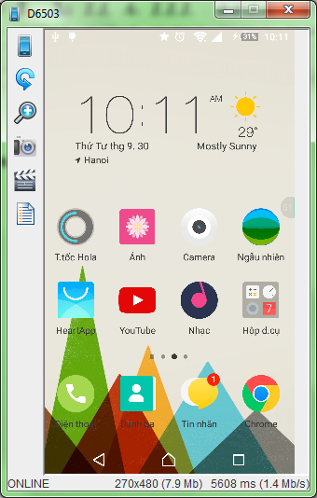

### Hiệu ứng chuyển trang giữa các màn hình chính

Hiệu ứng có thể thay đổi

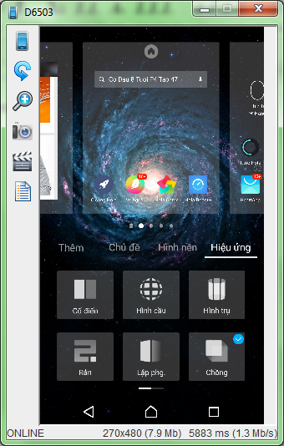

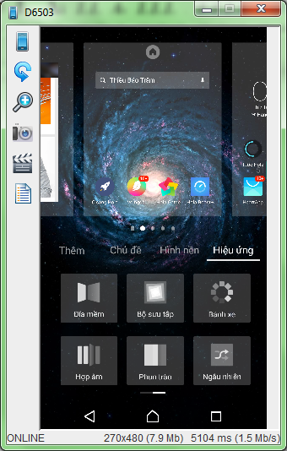

### Có mục tùy biến

Vuốt từ dưới lên để hiển thị mục tùy biến

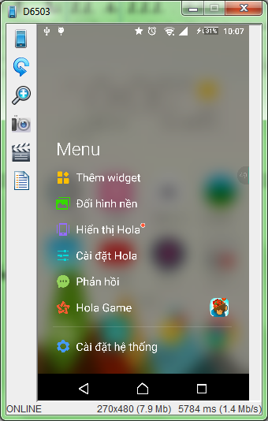

### Có trang của hola

Vuốt từ trên xuống để ra trang của hola

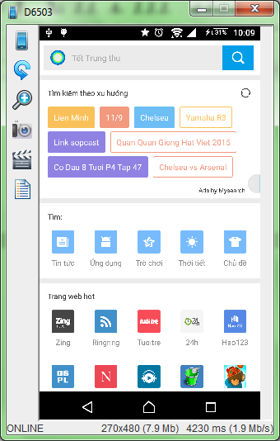

### Thanh công cụ nhanh

Khi góc dưới từ trái qua hoặc từ phải qua sẽ có thanh công cụ nhanh

* Gần đây

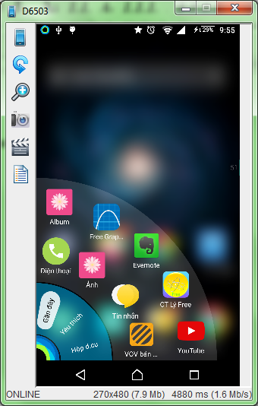

* Yêu thích
* Hộp dụng cụ để bật tắt các chức năng của thiết bị

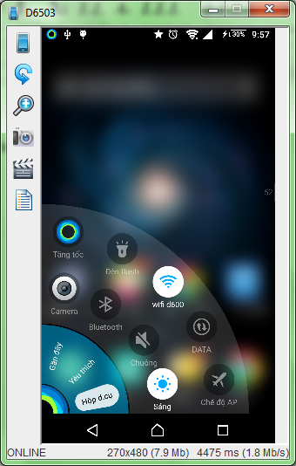

### Danh sách ứng dụng kiểu Windows phone

Có riêng mục cho các app của hola

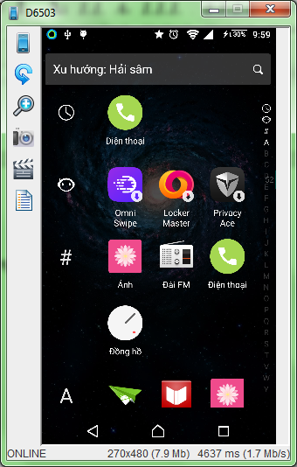

### Thành phần linh động trên màn hình

Kéo thả trên màn hình, bám vào 2 cạnh bên, tự động về cạnh bên nếu thả ở giữa

Cách điệu từ hố đen, có chức năng dọng ứng dụng để giảm RAM

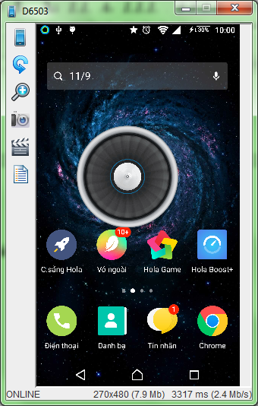

# Ý tưởng launcher

* Màn hình home có nút tìm kiếm nằm trên cùng, đến widget thời tiết, tiếp là 2 hàng app, và dưới là hàng app chính hay được dùng nhất. Mỗi hàng có 4 app hoặc folder
* Double tap ở màn hình home để chuyển tới list app, bỏ icon menu app trên màn hình home, double tap lần nữa để từ menu app chuyển về màn hình home
* List app hiển thị danh sách vuốt dọc, hàng đầu tiên là các app thường dùng hàng tiếp là một số app tiện ích, tiếp là danh sách app theo alphabet. Phía trên list app có nút search app
* Tại màn hình home vuốt lên để ra màn hình gọi tắt một cố app
* Tại màn hình home vuốt xuống để ra một màn hình app có thể ghim các app hay sử dụng nhất, người dùng có thể tùy chỉnh app tại màn hình này.
* Thay bộ icon pack
* Thay hình nền launcher.
* Có một floating button (button di động trên màn hình, có thể kéo thả theo ý muốn, button tự bám vào cạnh bên của màn hình, button có chức năng để mở một màn hình với các app, tìm kiếm, )

# Cài đặt Launcher 3

* Code Launcher 3 có thể tải tại <https://github.com/chislon/Launcher3>
* Dùng Eclipse để Import project và tiến hành chạy trên máy ảo Genymotion <https://www.genymotion.com/> hoặc thiết bị Android thật.
* Dựa trên code launcher 3, nhóm tiến hành đọc code để phân tích.

# Flat Launcher

Các tính năng đã cài đặt:

* Giao diện Launcher
* Hỗ trợ giọng nói:
* Đổi bộ icon app
* Danh sách app theo kiểu android launcher 6.0
* Vuốt từ dưới lên để tắt nhanh màn hình

Flat Launcher có nhiều tính năng tiện dụng, bắt kịp xu hướng giọng nói và giao diện khá hiện đại.

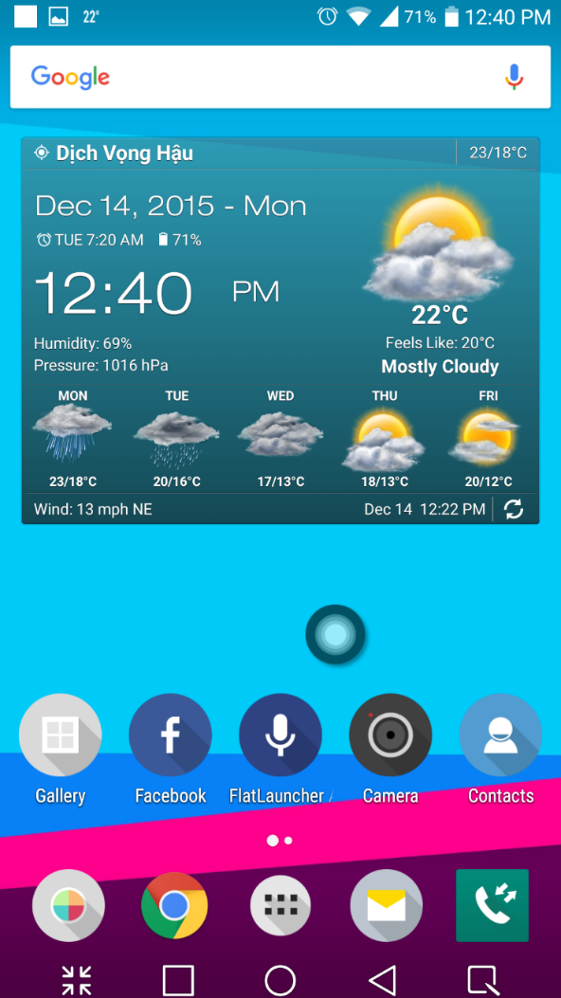

Hỗ trợ giọng nói: Sau khi nhấn chọn vào icon FlatLauncher trên màn hình home, biểu tượng voice search sẽ hiện ra và bạn có thể mở app mình muốn hoặc thực hiện một số thao tác bằng giọng nói. Ví dụ: open gmail, open facebook, open chrome

* Phù hợp theo xu hướng sử dụng giọng nói để giao tiếp với thiết bị
* Tiện dụng vì hạn chế các thao tác thủ công

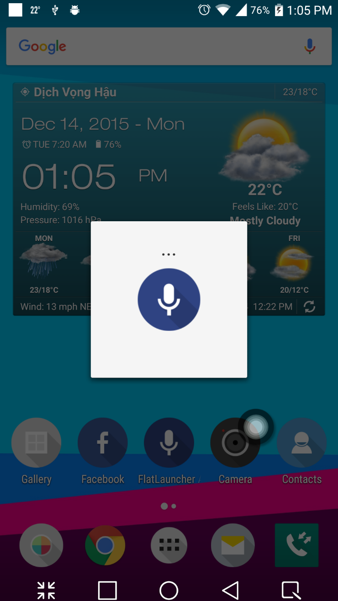

Đổi icon một số app: Trong hình dưới là ví dụ icon các app đã được đổi theo phong cách phẳng (flat)

* Phong cách thiết kế hiện đại
* Tạo sự mới mẻ cho thiết bị

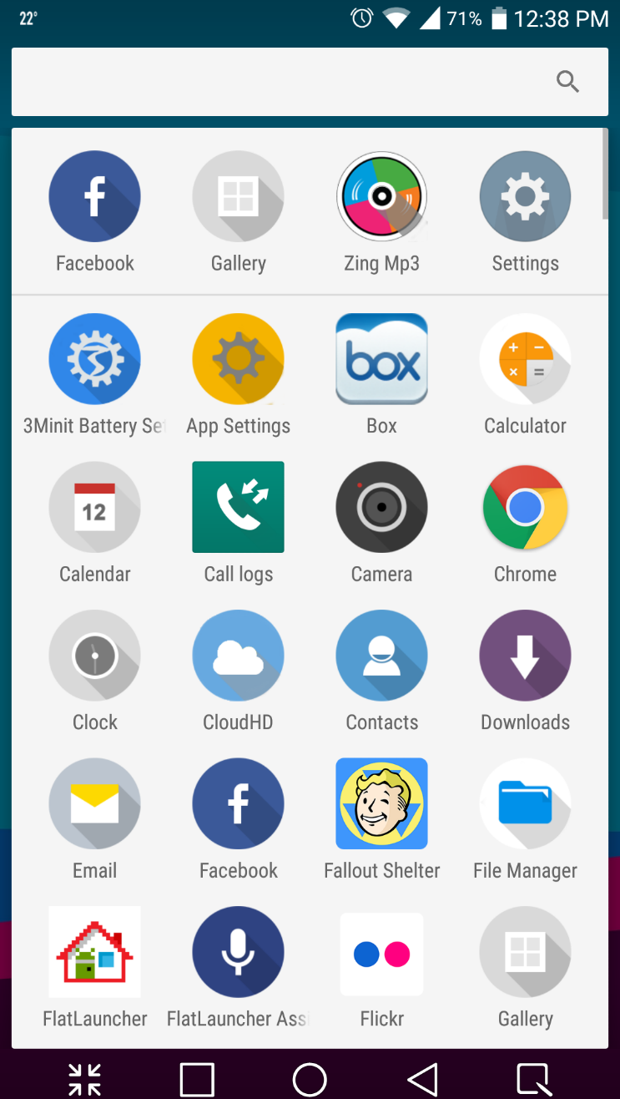

Menu app theo phong cách android 6.0, có khung tìm kiếm app, các app được sử dụng gần đây, danh sách app theo chiều dọc, thanh cuộn theo tiền tố của tên app.

* Dễ tìm kiếm app
* Dễ biết các app được dùng nhiều
* Phong cách thiết kế hiện đại



|  |  |
| --- | --- |
|  | Danh sách ứng dụng theo chiều dọc |

Khung Search

App sử dụng gần đây

Khi cuộn theo thanh cuộn dọc thì sẽ có tiền tố trong tên app hiện lên, các app có tên đầu tiên trong chữ cái sẽ nổi icon.

* Dễ dàng nhận biết app
* Dễ tìm kiếm app

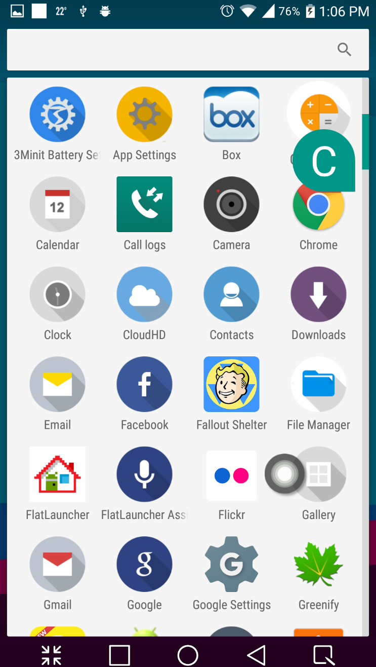

Tùy biến nút ảo gọi nhanh các phím điều hướng và mở app

* Dễ dàng và nhanh chóng sử dụng các phím điều hướng, đặc biệt với các thiết bị màn hình lớn như tablet
* Tránh việc dùng phím cứng cơ học nhiều, tăng độ bền của hiết bị

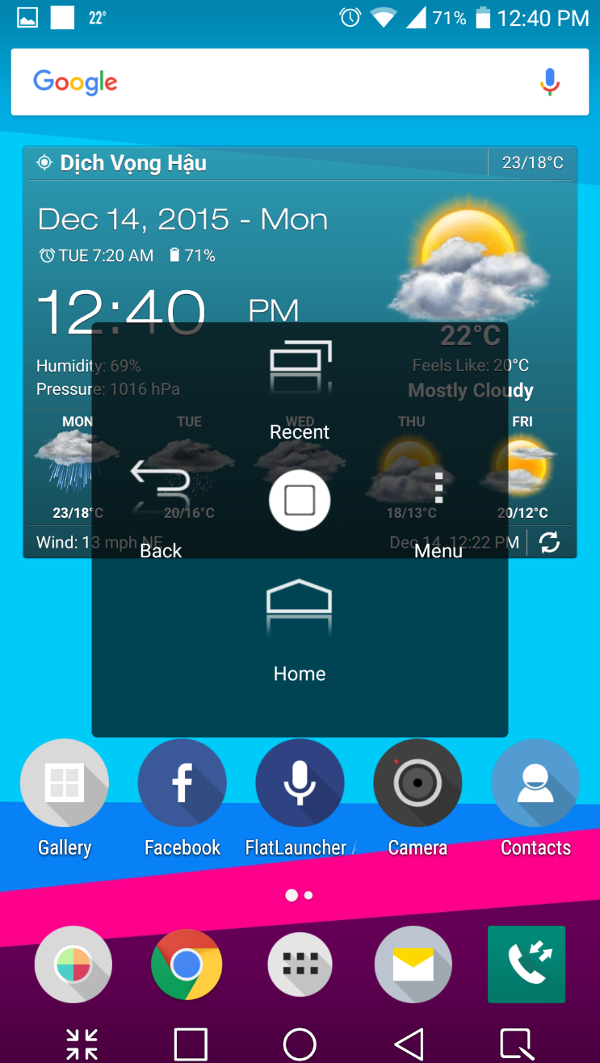

Tùy biến vuốt từ dưới lên để tắt màn hình

* Nhanh chóng tắt màn hình khi không sử dụng
* Tránh dung nhiều tới phím cứng cơ học, tăng độ bền của thiết bị
* Kết hợp knock code là bộ đôi tắt mở màn hình mà không cần app bên thứ ba

